Resolución del Pleno del Instituto de Transparencia, Acceso a la Información Pública y Protección de Datos Personales del Estado de México y Municipios, con domicilio en Metepec, Estado de México, de fecha dieciocho de diciembre de dos mil diecinueve.

VISTO el expediente formado con motivo del recurso de revisión 08702/INFOEM/IP/RR/2019, interpuesto por el C. Xxxx Xxx, en lo sucesivo EL RECURRENTE, en contra de la respuesta del Ayuntamiento de Teoloyucan, en lo sucesivo EL SUJETO OBLIGADO, se procede a dictar la presente resolución con base en lo siguiente:
R E S U L T A N D O
I. En fecha treinta de septiembre de dos mil diecinueve, EL RECURRENTE presentó a través del Sistema de Acceso a la Información Mexiquense, en lo subsecuente EL SAIMEX ante EL SUJETO OBLIGADO, la solicitud de acceso a información pública, a la que se le asignó el número 00206/TEOLOYU/IP/2019, mediante la cual requirió lo siguiente:

Número de Solicitud | Contenido
00206/TEOLOYU/IP/2019 | “Solicito se me proporcione en formato PDF y firmados por las partes, todas las Adjudicaciones Directas que ha realizado el gobierno municipal de Teoloyucan del 01 de enero al 30 de septiembre de 2019.”

II. De las constancias que obran en EL SAIMEX, se advierte que en fecha diecisiete de octubre de dos mil diecinueve, el SUJETO OBLIGADO dio respuesta a la solicitud de información, en los siguientes términos:
“Folio de la solicitud: 00206/TEOLOYU/IP/2019
En respuesta a la solicitud recibida, nos permitimos hacer de su conocimiento que con fundamento en el artículo 53, Fracciones: II, V y VI de la Ley de Transparencia y Acceso a la Información Pública del Estado de México y Municipios, le contestamos que:
Reciba un afectuoso saludo así mismo en relación a su solicitud de información : me permito informarle que la información referente se encuentra disponible en el sistema IPOMEX , de igual forma hago de su conocimiento los links donde podrá consultar dicha información: https://www.ipomex.org.mx/ipo3/Igt/indice/TEOLOYUCAN/art 92 xxix a/1.web https://www.ipomex.org.mx/ipo3/Igt/indice/TEOLOYUCAN/art 92 xxix b/1.web Sin mas que añadir, queda de usted . Agradeciendo de antemano su atención.
ATENTAMENTE
Lic. Ana Beatriz Romero Oceguera”

Asimismo, anexó un archivo electrónico denominado Le anexo la liga siguiente.docx, mediante el cual le señaló la liga electrónica donde puede consultar la información requerida abajo la solicitud de acceso a la información pública.

III. Inconforme con la respuesta el veintidós de octubre de dos mil diecinueve, EL RECURRENTE interpuso el recursos de revisión objeto del presente estudio, el cual fue registrado en EL SAIMEX y se le asignó el número de expediente
08207/INFOEM/IP/RR/2019, en el que señaló como acto impugnado y razones o motivos de inconformidad lo siguiente:

Número de Recurso | Acto Impugnado | Razones o motivos de inconformidad
08207/INFOEM/IP/RR/2019 | “eciba un afectuoso saludo así mismo en relación a su solicitud de información : me permito informarle que la información referente se encuentra disponible en el sistema IPOMEX , de igual forma hago de su conocimiento los links donde podrá consultar dicha información: https://www.ipomex.org.mx/ipo3/Igt/indice/TEOLOYUCAN/art 92 xxix a/1.web https://www.ipomex.org.mx/ipo3/Igt/indice/TEOLOYUCAN/art 92 xxix b/1.web Sin mas que añadir, queda de usted . Agradeciendo de antemano su atención.” | “Lo que esta disponible en IPOMEX, no contiene la información solicitada hasta el periodo requerido, correspondiente al 30 de septiembre de 2019.”

IV. El veintidós de octubre de dos mil diecinueve, el recurso de revisión de que se trata se envió electrónicamente al Instituto de Transparencia, Acceso a la Información Pública y Protección de Datos Personales del Estado de México y Municipios y con fundamento en el artículo 185, fracción I de la Ley de Transparencia y Acceso a la Información Pública del Estado de México y Municipios, se turnó, a través del SAIMEX, el recurso de revisión a la Comisionada EVA ABAID YAPUR, a efecto de que decretaran su admisión o desechamiento.

V. De las constancias de los expedientes electrónicos del SAIMEX, se desprende que el veintiocho de octubre de dos mil diecinueve, se acordó la admisión a trámite del recurso de revisión que nos ocupan, así como la integración del expediente respectivo, mismo que se puso a disposición de las partes, para que en un plazo máximo de siete días hábiles conforme a lo dispuesto por el artículo 185 de la Ley de Transparencia y Acceso a la Información Pública del Estado de México y Municipios, manifestaran lo que a su derecho conviniera, a efecto de presentar pruebas y alegatos; así como para que EL SUJETO OBLIGADO rindiera sus Informes Justificados respectivamente.

VI. En cumplimiento a lo anterior, de las constancias del expediente electrónico del SAIMEX, se observó que EL SUJETO OBLIGADO el veintiocho de octubre y cuatro de noviembre de la presente anualidad rindió el Informe Justificado del recurso materia del presente asunto, en el que amplió su respuesta, por lo que al encuadrar en el supuesto del artículo 185, fracción III de la Ley de Transparencia y Acceso a la Información Pública del Estado de México y Municipios se puso a la vista del particular para que manifestara lo que a su derecho corresponda, el cual será materia de estudio en el apartado correspondiente.
Por su parte, EL RECURRENTE no realizó manifiestación alguna, ni presentó pruebas o alegatos que a su derecho convinieran.

VII. Una vez analizado el estado procesal que guarda el expediente, en fecha once de diciembre de dos mil diecinueve, la Comisionada EVA ABAID YAPUR acordó el cierre de instrucción en el recurso de revisión, así como la remisión del expediente a efecto de ser resuelto, de conformidad con lo establecido en el artículo 185 fracciones VI y VIII de la Ley de Transparencia y Acceso a la Información Pública del Estado de México y Municipios;
VIII. En fecha once de diciembre de dos mil diecinueve, con fundamento en el artículo 181 párrafo tercero de la Ley de Transparencia y Acceso a la Información Pública del Estado de México y Municipios, se determinó ampliar el plazo para emitir resolución por un periodo de quince días hábiles; y

C O N S I D E R A N D O

PRIMERO. Competencia. Este Instituto de Transparencia, Acceso a la Información Pública y Protección de Datos Personales del Estado de México y Municipios, es competente para conocer y resolver el presente recurso, conforme a lo dispuesto en los artículos 6, Letra A de la Constitución Política de los Estados Unidos Mexicanos; 5, párrafos vigésimo segundo, vigésimo tercero y vigésimo cuarto, fracciones IV y V de la Constitución Política del Estado Libre y Soberano de México; 1, 2, fracción II, 13, 29, 36, fracciones I y II, 176, 178, 179, 181, párrafo tercero y 185 de la Ley de Transparencia y Acceso a la Información Pública del Estado de México y Municipios; y 9, fracciones I y XXIV y 11 del Reglamento Interior del Instituto de Transparencia, Acceso a la Información Pública y Protección de Datos Personales del Estado de México y Municipios; toda vez que se trata de un recurso de revisión interpuestos por un Ciudadano en términos de la Ley de la materia.

SEGUNDO. Interés. El recurso de revisión fue interpuesto por parte legítima, en atención a que presentado por EL RECURRENTE, quien es la misma persona que formuló la solicitud de acceso a la información pública al SUJETO OBLIGADO.

TERCERO. Oportunidad. El recurso de revisión fue interpuesto dentro del plazo de quince días hábiles contados a partir del día siguiente al en que EL RECURRENTE tuvo conocimiento de las respuestas impugnadas, tal y como lo prevé el artículo 178 de la Ley de Transparencia y Acceso a la Información Pública del Estado de México y Municipios, que establece:

“Artículo 178. El solicitante podrá interponer, por sí mismo o a través de su representante, de manera directa o por medios electrónicos, recurso de revisión ante el Instituto o ante la Unidad de Transparencia que haya conocido de la solicitud dentro de los quince días hábiles, siguientes a la fecha de la notificación de la respuesta.
A falta de respuesta del sujeto obligado, dentro de los plazos establecidos en esta Ley, a una solicitud de acceso a la información pública, el recurso podrá ser interpuesto en cualquier momento, acompañado con el documento que pruebe la fecha en que presentó la solicitud.
En el caso de que se interponga ante la Unidad de Transparencia, ésta deberá remitir el recurso de revisión al Instituto a más tardar al día siguiente de haberlo recibido.”

Para efecto, se actualiza la hipótesis prevista en el precepto legal antes citado, en atención a que la respuesta impugnada en el recurso de revisión 08207/INFOEM/IP/RR/2019, fue notificada al RECURRENTE el diecisiete de octubre de dos mil diecinueve, por lo que, el plazo para presentar el recurso de revisión transcurrió del dieciocho de octubre al siete de noviembre de dos mil diecinueve; sin contemplar en el cómputo los días diecinueve, veinte, veintiséis y veintisiete de octubre; dos y tres de noviembre de dos mil diecinueve por corresponder a sábados y domingos considerados como días inhábiles; en términos del artículo 3, fracción X de la Ley de Transparencia y Acceso a la Información Pública del Estado de México y Municipios.
En ese tenor, si el recurso de revisión que nos ocupa, se interpuso en fecha veintidós de octubre de dos mil diecinueve, éste se encuentra dentro del margen temporal previsto en el precepto legal y, por tanto, es oportuno.

CUARTO. Procedibilidad. Esta Ponencia considera importante abordar el análisis de los requisitos de procedibilidad del recurso de revisión, así que, el artículo 180 de la Ley de Transparencia y Acceso a la Información Pública del Estado de México y Municipios, establece lo siguiente:
Artículo 180. El recurso de revisión contendrá:
I. El sujeto obligado ante la cual se presentó la solicitud;
II. El nombre del solicitante que recurre o de su representante y, en su caso, del tercero interesado, así como la dirección o medio que señale para recibir notificaciones;
III. El número de folio de respuesta de la solicitud de acceso;
IV. La fecha en que fue notificada la respuesta al solicitante o tuvo conocimiento del acto reclamado, o de presentación de la solicitud, en caso de falta de respuesta;
V. El acto que se recurre;
VI. Las razones o motivos de inconformidad;
VII. La copia de la respuesta que se impugna y, en su caso, de la notificación correspondiente, en el caso de respuesta de la solicitud; y
VIII. Firma del recurrente, en su caso, cuando se presente por escrito, requisito sin el cual se dará trámite al recurso.
Adicionalmente, se podrán anexar las pruebas y demás elementos que considere procedentes someter a juicio del Instituto.
En ningún caso será necesario que el particular ratifique el recurso de revisión interpuesto.
En caso de que el recurso se interponga de manera electrónica no será indispensable que contengan los requisitos establecidos en las fracciones II, IV, VII y VIII.
(Énfasis añadido)
En principio, de una interpretación del artículo transcrito se observa que los requisitos que deberán contener los recursos de revisión; sobre el particular, de la revisión del expediente electrónico del SAIMEX se desprende que la parte solicitante y ahora RECURRENTE, en ejercicio de su derecho de acceso a la información pública, no proporcionó un nombre completo que lo hiera identificable sino por el contrario refirió un seudónimo; por lo que, no se tiene certeza sobre su identidad, lo que en estricto sentido, provoca que no se colmen los requisitos establecidos en el citado artículo 180 de la Ley de Transparencia.
Empero lo anterior, debe destacarse que el artículo 15 de Ley de Transparencia y Acceso a la Información Pública del Estado de México y Municipios prevé que, toda persona tendrá acceso a la información sin necesidad de acreditar interés alguno o justificar su utilización, de lo que se infiere que para el ejercicio del derecho de acceso a la información pública, el nombre no es un requisito sine qua non para que los particulares ejerzan el derecho de acceso a la información pública, pues por el contrario la Ley de la materia prevé en su artículo 155, párrafo segundo la posibilidad de que las solicitudes de información sean anónimas, al utilizar un nombre incompleto o, inclusive un seudónimo.
Correlativo a ello, cabe mencionar que los artículos 6, Apartado A, fracciones I, III, V y VI de la Constitución Política de los Estados Unidos Mexicanos y 5 párrafos vigésimo segundo, vigésimo tercero y vigésimo cuarto fracciones I y III de la Constitución Política del Estado Libre y Soberano de México, garantizan el ejercicio del derecho de acceso a la información pública, toda vez que disponen que toda persona sin necesidad de acreditar interés alguno o justificar su utilización, tendrá acceso gratuito a la información pública; preceptos cuyo texto y sentido literal es el siguiente:
Constitución Política de los Estados Unidos Mexicanos
“Artículo 6o. La manifestación de las ideas no será objeto de ninguna inquisición judicial o administrativa, sino en el caso de que ataque a la moral, la vida privada o los derechos de terceros, provoque algún delito, o perturbe el orden público; el derecho de réplica será ejercido en los términos dispuestos por la ley. El derecho a la información será garantizado por el Estado.
Toda persona tiene derecho al libre acceso a información plural y oportuna, así como a buscar, recibir y difundir información e ideas de toda índole por cualquier medio de expresión.
Para efectos de lo dispuesto en el presente artículo se observará lo siguiente:
A. Para el ejercicio del derecho de acceso a la información, la Federación, los Estados y el Distrito Federal, en el ámbito de sus respectivas competencias, se regirán por los siguientes principios y bases:
I. Toda la información en posesión de cualquier autoridad, entidad, órgano y organismo de los Poderes Ejecutivo, Legislativo y Judicial, órganos autónomos, partidos políticos, fideicomisos y fondos públicos, así como de cualquier persona física, moral o sindicato que reciba y ejerza recursos públicos o realice actos de autoridad en el ámbito federal, estatal y municipal, es pública y sólo podrá ser reservada temporalmente por razones de interés público y seguridad nacional, en los términos que fijen las leyes. En la interpretación de este derecho deberá prevalecer el principio de máxima publicidad. Los sujetos obligados deberán documentar todo acto que derive del ejercicio de sus facultades, competencias o funciones, la ley determinará los supuestos específicos bajo los cuales procederá la declaración de inexistencia de la información.
…
III. Toda persona, sin necesidad de acreditar interés alguno o justificar su utilización, tendrá acceso gratuito a la información pública, a sus datos personales o a la rectificación de éstos.
…
V. Los sujetos obligados deberán preservar sus documentos en archivos administrativos actualizados y publicarán, a través de los medios electrónicos disponibles, la información completa y actualizada sobre el ejercicio de los recursos públicos y los indicadores que permitan rendir cuenta del cumplimiento de sus objetivos y de los resultados obtenidos.
VI. Las leyes determinarán la manera en que los sujetos obligados deberán hacer pública la información relativa a los recursos públicos que entreguen a personas físicas o morales.”
…
La ley establecerá aquella información que se considere reservada o confidencial.
Constitución Política del Estado Libre y Soberano de México
“Artículo 5. …
…
El derecho a la información será garantizado por el Estado. La ley establecerá las previsiones que permitan asegurar la protección, el respeto y la difusión de este derecho.
Para garantizar el ejercicio del derecho de transparencia, acceso a la información pública y protección de datos personales, los poderes públicos y los organismos autónomos, transparentarán sus acciones, en términos de las disposiciones aplicables, la información será oportuna, clara, veraz y de fácil acceso.
Este derecho se regirá por los principios y bases siguientes:
I. Toda la información en posesión de cualquier autoridad, entidad, órgano y organismos de los Poderes Ejecutivo, Legislativo y Judicial, órganos autónomos, partidos políticos, fideicomisos y fondos públicos estatales y municipales, así como del gobierno y de la administración pública municipal y sus organismos descentralizados, asimismo de cualquier persona física, jurídica colectiva o sindicato que reciba y ejerza recursos públicos o realice actos de autoridad en el ámbito estatal y municipal, es pública y sólo podrá ser reservada temporalmente por razones previstas en la Constitución Política de los Estados Unidos Mexicanos de interés público y seguridad, en los términos que fijen las leyes. En la interpretación de este derecho deberá prevalecer el principio de máxima publicidad. Los sujetos obligados deberán documentar todo acto que derive del ejercicio de sus facultades, competencias o funciones, la ley determinará los supuestos específicos bajo los cuales procederá la declaración de inexistencia de la información.
…
III. Toda persona, sin necesidad de acreditar interés alguno o justificar su utilización, tendrá acceso gratuito a la información pública, a sus datos personales o a la rectificación de éstos.”
(Énfasis añadido)
Por otra parte, del contenido del artículo 1 de la Constitución Política de los Estados Unidos Mexicanos, se destaca lo siguiente:
“Artículo 1o. En los Estados Unidos Mexicanos todas las personas gozarán de los derechos humanos reconocidos en esta Constitución y en los tratados internacionales de los que el Estado Mexicano sea parte, así como de las garantías para su protección, cuyo ejercicio no podrá restringirse ni suspenderse, salvo en los casos y bajo las condiciones que esta Constitución establece.
Las normas relativas a los derechos humanos se interpretarán de conformidad con esta Constitución y con los tratados internacionales de la materia favoreciendo en todo tiempo a las personas la protección más amplia.
Todas las autoridades, en el ámbito de sus competencias, tienen la obligación de promover, respetar, proteger y garantizar los derechos humanos de conformidad con los principios de universalidad, interdependencia, indivisibilidad y progresividad. En consecuencia, el Estado deberá prevenir, investigar, sancionar y reparar las violaciones a los derechos humanos, en los términos que establezca la ley.”
(Énfasis añadido)
En esa virtud, de una interpretación sistemática, armónica y progresiva del derecho humano de acceso a la información pública se reitera que toda persona, sin necesidad de acreditar interés alguno o justificar su utilización, deberá tener acceso a la información pública, es decir, dicho derecho fundamental exime a quien lo ejerce, de acreditar su legitimación en la causa o su interés en el asunto, lo que permite la posibilidad de que inclusive, la solicitud de acceso a la información pueda ser anónima o no contener un nombre que identifique al solicitante o que permita tener certeza sobre su identidad.
Robustece lo anterior, el Criterio 6/2014 del entonces Instituto Federal de Acceso a la Información y Protección de Datos (IFAI) hoy Instituto Nacional de Transparencia, Acceso a la Información y Protección de Datos Personales (INAI), el cual se reproduce para una mayor referencia:
“Acceso a información gubernamental. No debe condicionarse a que el solicitante acredite su personalidad, demuestre interés alguno o justifique su utilización. De conformidad con lo dispuesto en los artículos 6o., apartado A, fracción III de la Constitución Política de los Estados Unidos Mexicanos, y 1º, 2º, 4º y 40 de la Ley Federal de Transparencia y Acceso a la Información Pública Gubernamental, la respuesta a una solicitud de acceso a información y entrega de la misma, no debe estar condicionada a que el particular acredite su personalidad, demuestre interés alguno o justifique su utilización, en virtud de que los sujetos obligados no deben requerir al solicitante mayores requisitos que los establecidos en la Ley. En este sentido, las dependencias y entidades, sólo deberán asegurarse de que, en su caso, se haya cubierto el pago de reproducción y envío de la información, mediante la exhibición del recibo correspondiente.
Resoluciones
• RDA 5275/13. Interpuesto en contra de la Secretaría de la Defensa Nacional. Comisionado Ponente Ángel Trinidad Zaldívar.
• RDA 2937/13. Interpuesto en contra de LICONSA, S.A. de C.V. Comisionado. Ponente Gerardo Laveaga Rendón.
• RDA 3609/12. Interpuesto en contra de la Secretaría de Educación Pública. Comisionada Ponente Sigrid Arzt Colunga.
• RDA 3361/12. Interpuesto en contra del Servicio de Administración Tributaria. Comisionada Ponente María Elena Pérez-Jaén Zermeño.
• RDA 0563/12. Interpuesto en contra de la Secretaría de la Función Pública. Comisionada Ponente Jacqueline Peschard Mariscal.” (SIC)
En ese orden de ideas, se estima que el requerimiento relativo al nombre como presupuesto de procedibilidad, podría limitar el ejercicio del derecho de acceso a la información pública, debido a que, el hecho de solicitar la identificación del hoy RECURRENTE a través de dicho dato personal, en ciertos extremos se equipara a una exigencia acerca de su interés o justificación de su utilización, lo que materialmente haría nugatorio un derecho fundamental.
Aunado a ello, para el estudio de la materia sobre la que se resuelve el presente recurso de revisión, resulta intrascendente conocer el nombre de la persona que lo hubiere promovido, en virtud de que tanto la Constitución Federal, como la Constitución Política del Estado Libre y Soberano de México, reconocen la prerrogativa de los individuos para que no resulte necesario la acreditación de un interés o justificar la utilización de la información; por lo que, resulta ocioso realizar dicho análisis, en la inteligencia de que se limitaría el ejercicio de un derecho humano, como el derecho de acceso a la información pública, por una cuestión procedimental.
Asimismo, se estima que el requisito relativo al nombre del solicitante no constituye un presupuesto indispensable de procedibilidad de los recursos de revisión, en términos de los artículos 25 de la Convención Americana de Derechos Humanos, 1, párrafos segundo y tercero, 6 apartado A, fracciones III y IV de la Constitución Política de los Estados Unidos Mexicanos y 5, párrafo vigésimo segundo de la Constitución Política del Estado Libre y Soberano de México, debido a que el acceso a la información pública es un derecho humano que no requiere legitimación en la causa, sino que únicamente basta con que se encuentre legitimado en el procedimiento de recurso de revisión, circunstancia que se acredita en las constancias electrónicas del expediente, de las que se desprende que EL RECURRENTE, es la misma persona que realizó la solicitud de acceso a la información pública que ahora se impugna.
En adición a lo anterior, el propio artículo 180 en su último párrafo establece que cuando el recurso se interponga de manera electrónica no será indispensable que contenga determinados requisitos, entre ellos, el nombre del hoy RECURRENTE, por lo que en el presente caso, al haber sido presentado el recurso de revisión vía SAIMEX, dicho requisito resulta innecesario.

QUINTO. Análisis de causal de sobreseimiento. Una vez determinada la vía sobre la que versará el presente recurso y previa revisión del expediente electrónico, se advierte que EL RECURRENTE solicitó del SUJETO OBLIGADO, vía EL SAIMEX, que le proporcionara las Adjudicaciones Directas que ha realizado el Gobienro Municipal del uno de enero al treinta de septiembre de dos mil diecinueve.

Bajo lo cual, EL SUJETO OBLIGADO le manifestó en respuesta lo siguiente:
“. . . la información referente se encuentra disponible en el sistema IPOMEX , de igual forma hago de su conocimiento los links donde podrá consultar dicha información: https://www.ipomex.org.mx/ipo3/Igt/indice/TEOLOYUCAN/art 92 xxix a/1.web https://www.ipomex.org.mx/ipo3/Igt/indice/TEOLOYUCAN/art 92 xxix b/1.web. . .”
De igual forma le anexó un archivo electrónico el cual contiene lo siguiente:

De lo anterior, es que la particular se inconforma de la respuesta y señaló como razones y motivos de inconformidad que lo que está disponible en IPOMEX, no contiene la información solicitada hasta el periodo requerido, correspondiente al 30 de septiembre de 2019.

Es de esta forma, que mediante Informe Justificado EL SUJETO OBLIGADO le indicó el por qué no se encontraba actualizada la información como se desprende a continuación:
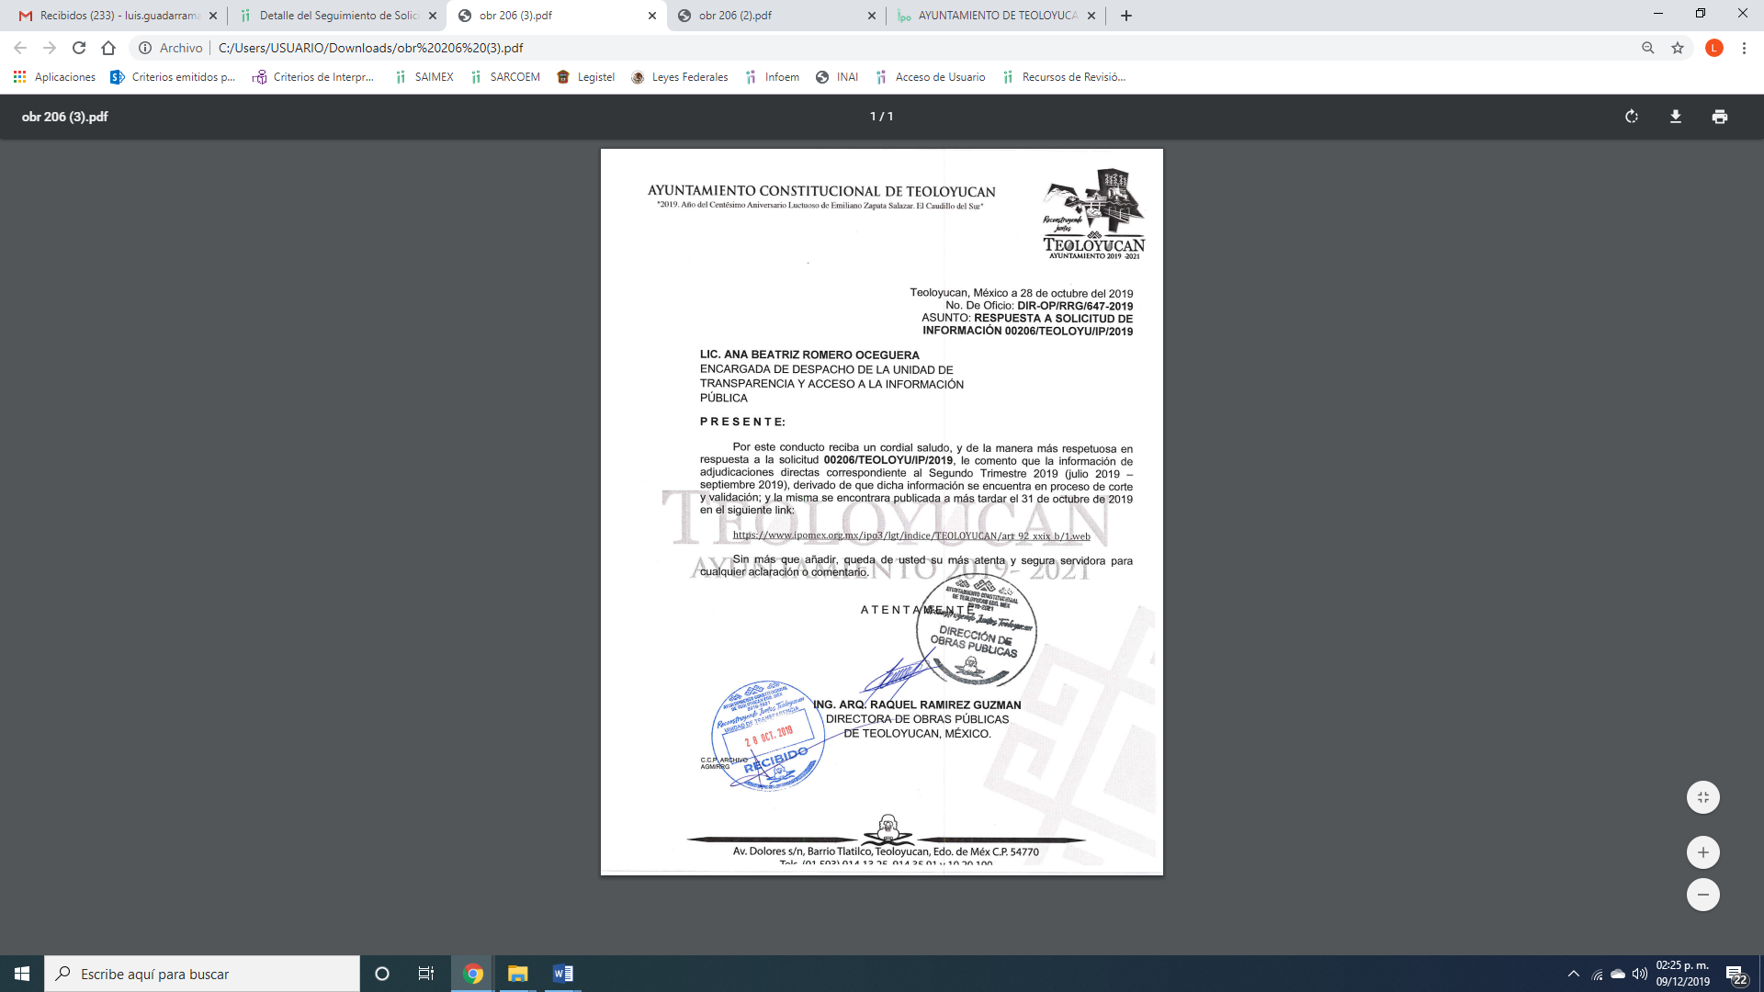
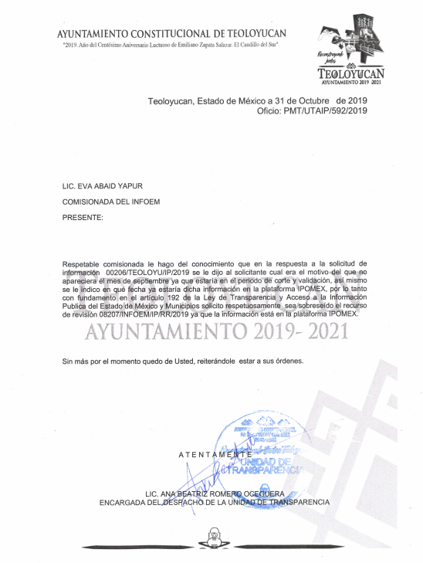
Primeramente, es importante referir que el particular sólo se inconforma porque la información sobre las Adjudicaciones Directas no se encuentra actualizada al treinta de septiembre de dos mil diecinueve, por lo que se considera que EL RECURRENTE consintió parte de la respuesta. Lo anterior es así, debido a que cuando el particular no expresa razón o motivo de inconformidad en contra de los rubros de la respuesta que pudieran ser un agravio a su derecho, los mismos deben estimarse atendidos. Sirve de apoyo a lo anterior, por analogía, la Tesis Jurisprudencial Número 3ª./J.7/91, publicada en el Semanario Judicial de la Federación y su Gaceta bajo el número de registro 174,177, que establece lo siguiente:
“REVISIÓN EN AMPARO. LOS RESOLUTIVOS NO COMBATIDOS DEBEN DECLARARSE FIRMES. Cuando algún resolutivo de la sentencia impugnada afecta a la recurrente, y ésta no expresa agravio en contra de las consideraciones que le sirven de base, dicho resolutivo debe declararse firme. Esto es, en el caso referido, no obstante que la materia de la revisión comprende a todos los resolutivos que afectan a la recurrente, deben declararse firmes aquéllos en contra de los cuales no se formuló agravio y dicha declaración de firmeza debe reflejarse en la parte considerativa y en los resolutivos debe confirmarse la sentencia recurrida en la parte correspondiente.”
Así, en razón de que información proporcionada a la solicitud y de la que no expresó inconformidad, debe declararse consentida por el hoy RECURRENTE, ya que no pueden producirse efectos jurídicos tendentes a revocar, confirmar o modificar la parte de la respuesta con relación a la parte de la solicitud que no fue motivo de disenso ya que se infiere un consentimiento del particular ante la falta de impugnación eficaz. Sirve de sustento a lo anterior, por analogía, la tesis jurisprudencial número VI.3o.C. J/60, publicada en el Semanario Judicial de la Federación y su Gaceta bajo el número de registro 176,608 que a la letra dice:
“ACTOS CONSENTIDOS. SON LOS QUE NO SE IMPUGNAN MEDIANTE EL RECURSO IDÓNEO. Debe reputarse como consentido el acto que no se impugnó por el medio establecido por la ley, ya que si se hizo uso de otro no previsto por ella o si se hace una simple manifestación de inconformidad, tales actuaciones no producen efectos jurídicos tendientes a revocar, confirmar o modificar el acto reclamado en amparo, lo que significa consentimiento del mismo por falta de impugnación eficaz.”

Ahora bien, es importante precisar que se actualiza la causal de procedencia del artículo 179, fracción V de la Ley de la materia; ello en virtud, de que se considera incompleta la información.

En ese sentido, a consideración de esta Ponencia Resolutora, EL SUJETO OBLIGADO le aclaró que la información correspondiente al segundo trimestre de 2019 (julio a septiembre) se encontraba en etapa de corte y validación; sin embargo, a más tardar, el treinta y uno de octubre del presente anualidad ya se encontraría la información solicitada al periodo del treinta de septiembre de dos mil diecinueve, indicándole nuevamente el link https://www.ipomex.org.mx/ipo3/lgt/indice/TEOLOYUCAN/art_92_xxix_b/1.web.

Es de lo anterior que personal de la Ponencia, realizó una revisión a la página anteriormente citada de la que se desprendió lo siguiente:
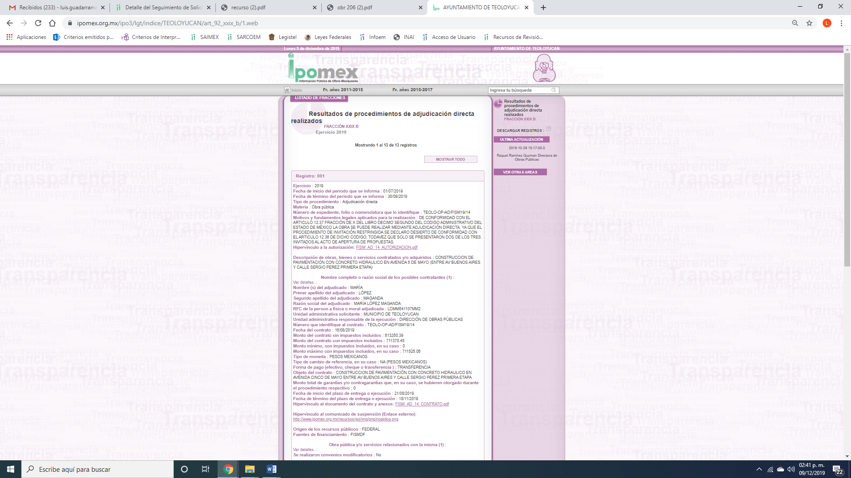
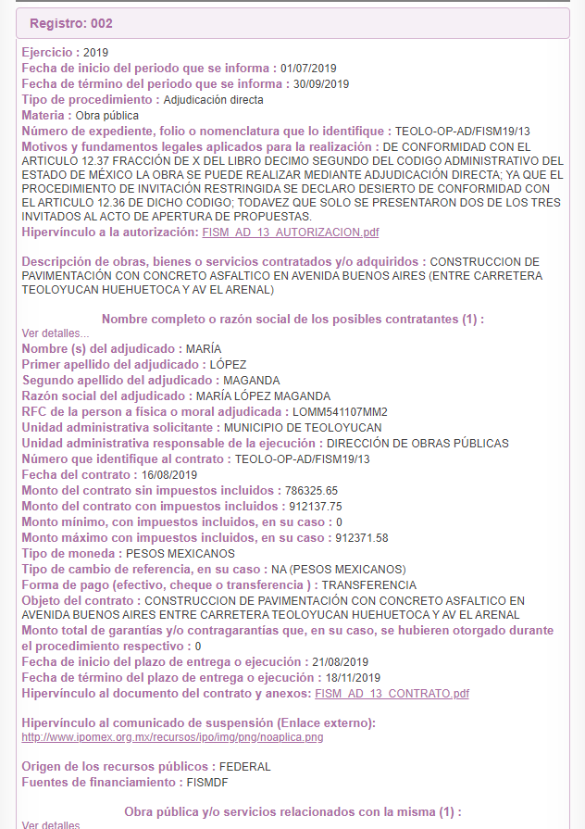
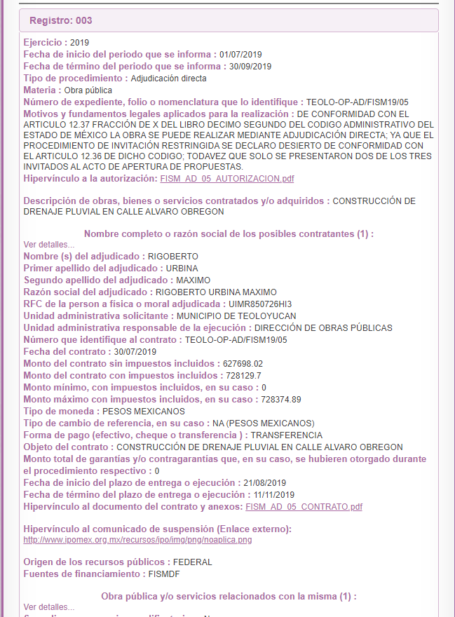
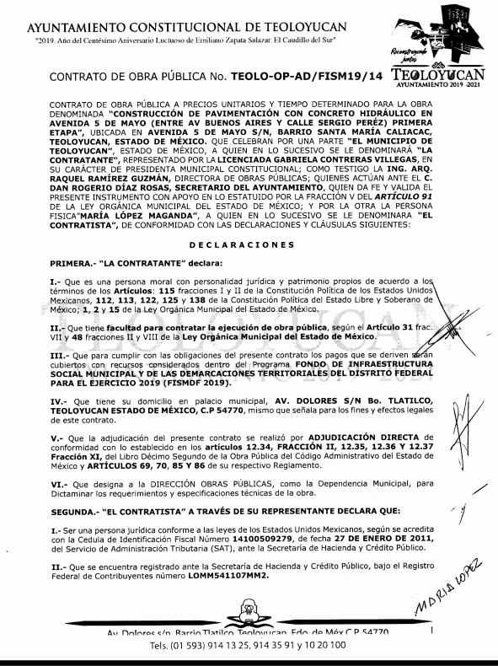
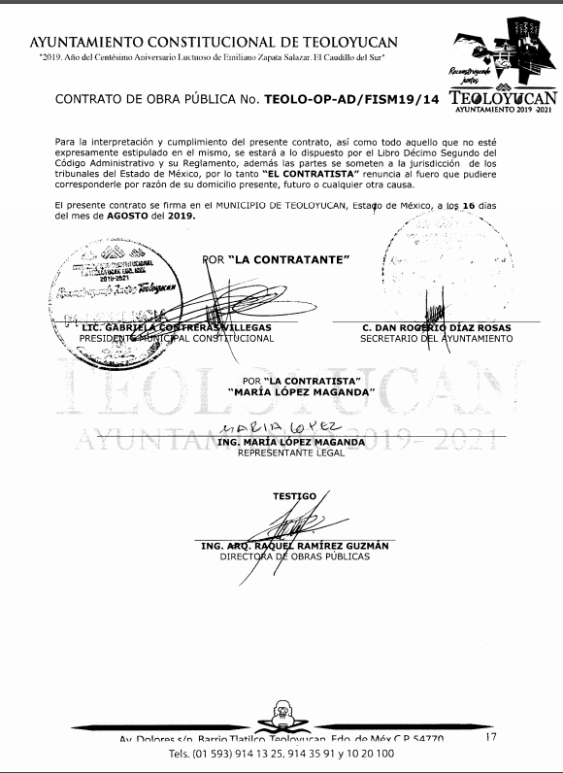
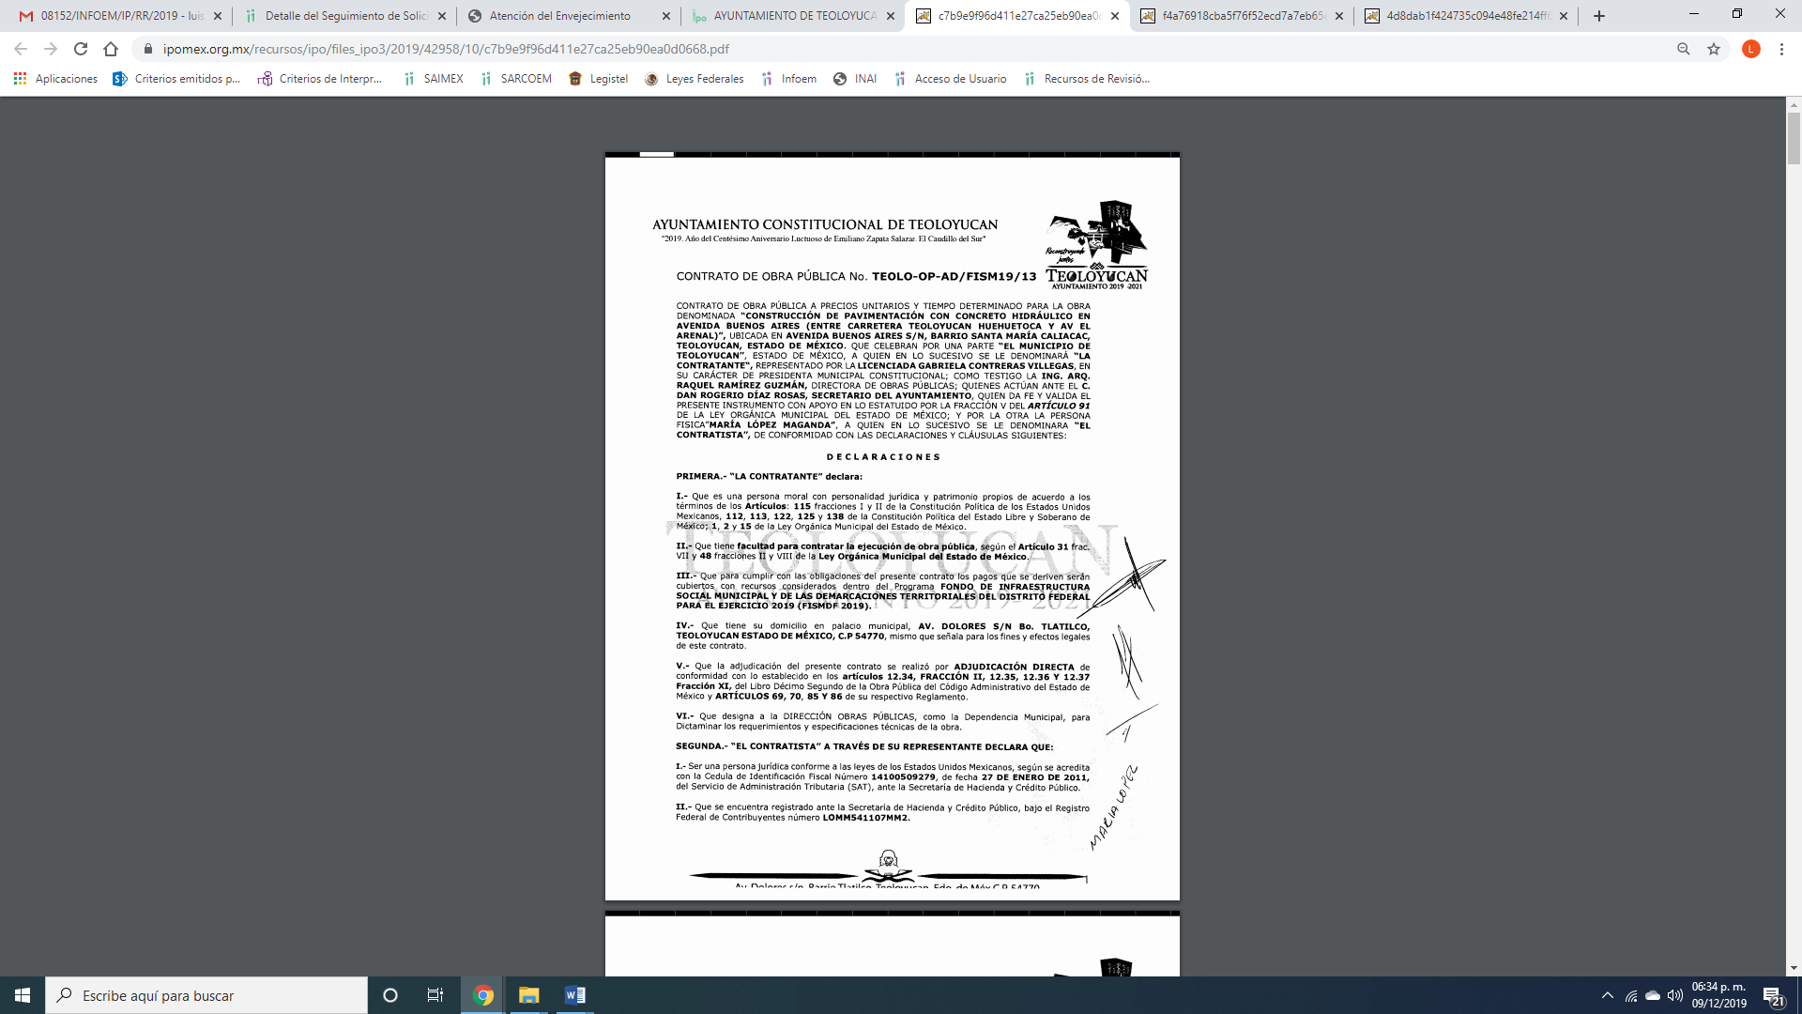
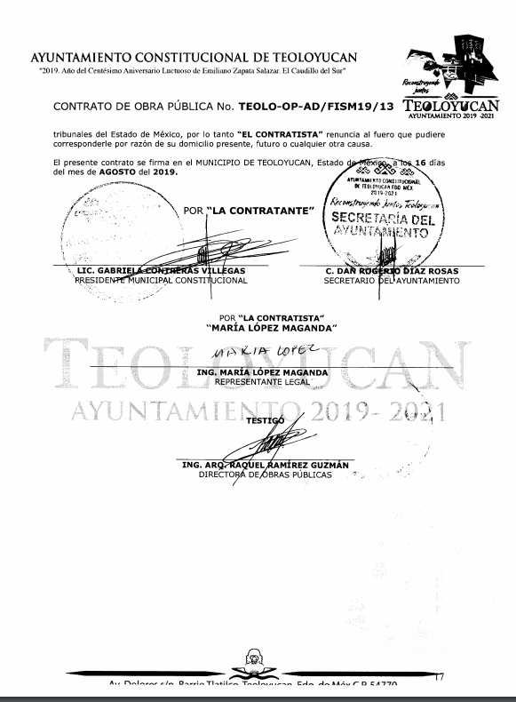
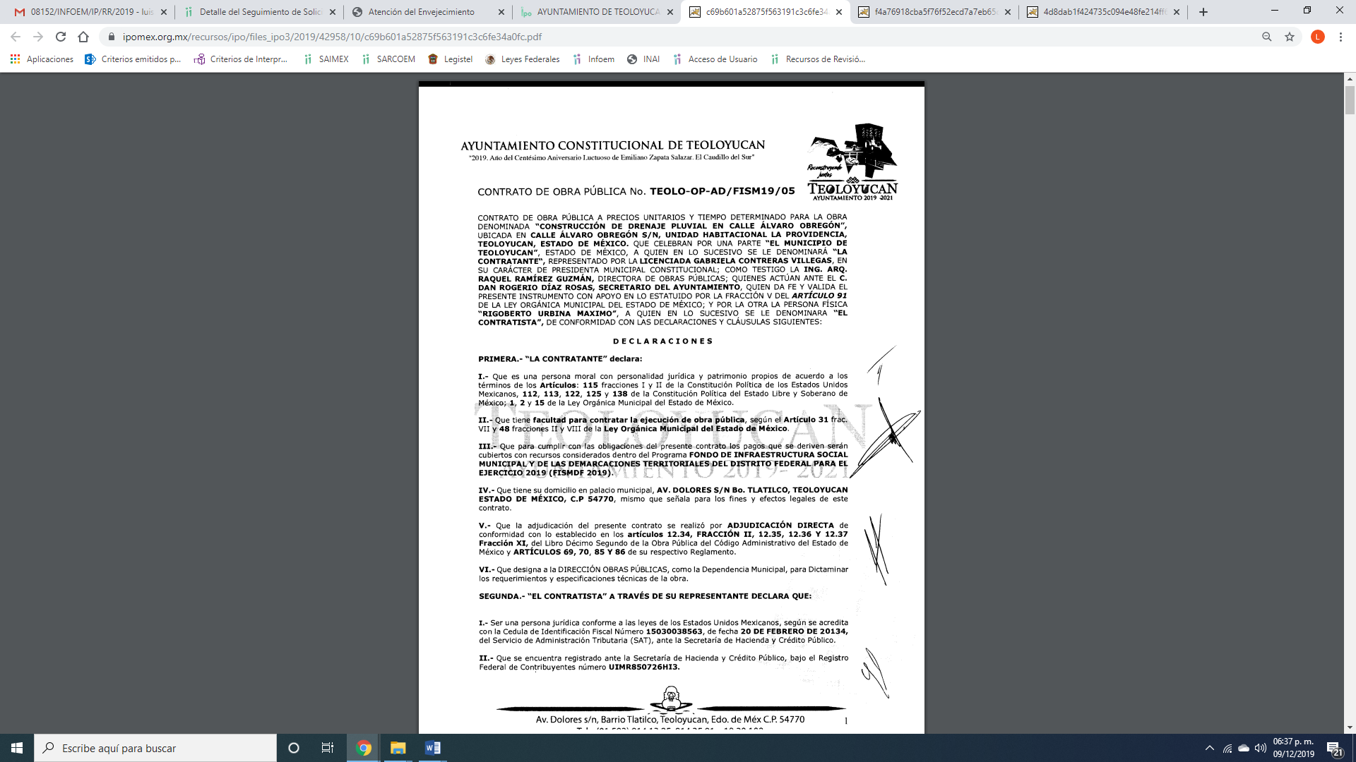
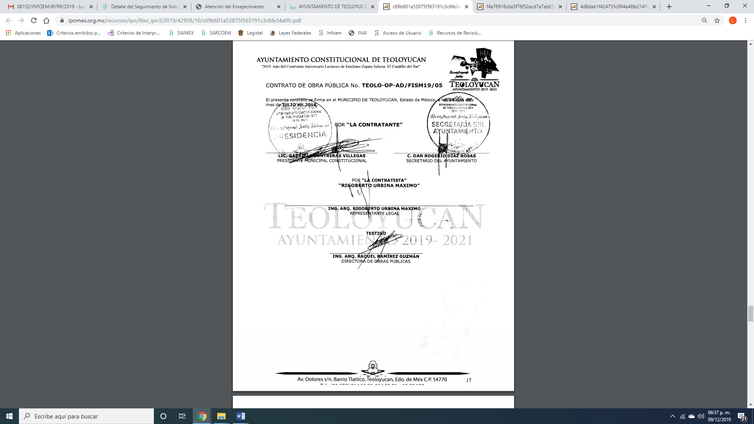
De lo anterior, se puede observar que la información relativa a las Adjudicaciones Directas se encuentra actualizada al treinta de septiembre de dos mil diecinueve, tal y como lo requirió el particular y que fue motivo de la inconformidad planteada.
De igual forma, y como lo requirió el particular solicitó debidamente signados por las partes las Adjudicaciones Directas que ha realizado EL SUJETO OBLIGADO y como se desprendió en la liga electrónica contienen los Contratos bajo la modalidad solicitada y del mismo se parecían las firmas de los contratantes que lo avalan, como lo requirió el particular actualizada al treinta de septiembre de dos mil diecinueve.
De esta forma, se privilegia el principio de simplicidad y rapidez que rigen las actuaciones de la Autoridades en materia de acceso a la información pública, consagradas en la Ley de Transparencia y Acceso a la Información Pública del Estado de México y Municipios, en sus artículos 2, 150 y 173, que señalan:
“Artículo 2. Son objetivos de esta Ley:
I. Establecer la competencia, operación y funcionamiento del Instituto, en materia de transparencia y acceso a la información;
II. Proveer lo necesario para garantizar a toda persona el derecho de acceso a la información pública, a través de procedimientos sencillos, expeditos, oportunos y gratuitos, determinando las bases mínimas sobre las cuales se regirán los mismos;

Artículo 150. El procedimiento de acceso a la información es la garantía primaria del derecho en cuestión y se rige por los principios de simplicidad, rapidez gratuidad del procedimiento, auxilio y orientación a los particulares, así como atención adecuada a las personas con discapacidad y a los hablantes de lengua indígena con el objeto de otorgar la protección más amplia del derecho de las personas.

Artículo 173. Sin perjuicio de lo anteriormente establecido, el procedimiento de acceso a la información se rige por los siguientes principios:
I. Simplicidad y rapidez;
II. Gratuidad del procedimiento; y
III. Auxilio y orientación a los particulares.”
En razón de lo anterior, y de conformidad con lo establecido en el artículo 12 párrafo segundo de la Ley de Transparencia y Acceso a la Información Pública del Estado de México y Municipios EL SUJETO OBLIGADO sólo proporcionará la información que obra en sus archivos, y como se desprendió de la respuesta, no obra en sus archivos la evidencia documental correspondiente.
Así, en atención a las consideraciones anteriores, esta Ponencia Resolutora advierte que en el presente caso, se actualiza la hipótesis prevista en el artículo 192, fracción III, de la Ley de Transparencia y Acceso a la Información Pública del Estado de México y Municipios, que dispone lo siguiente:
“Artículo 192. El recurso será sobreseído, en todo o en parte, cuando una vez admitido, se actualicen alguno de los siguientes supuestos:
[…]
III. El sujeto obligado responsable del acto lo modifique o revoque de tal manera que el recurso de revisión quede sin materia;”
(Énfasis añadido)
En esa tesitura, conviene desglosar los elementos del artículo 192, fracción III, de la Ley de la materia, previamente transcrito, de manera tal que procede el sobreseimiento del presente recurso de revisión, en virtud de que EL SUJETO OBLIGADO modificó el acto impugnado, dejando el medio de impugnación sin efecto o materia.
1.- El sujeto obligado responsable,
2.- Acto,
3.- Que se modifique o revoque, y
4.- De tal manera que el medio de impugnación quede sin efecto o materia.
El primer elemento normativo, se actualiza ya que EL SUJETO OBLIGADO responsable, es el Ayuntamiento de Teoloyucan.

El segundo elemento normativo, es la existencia de un acto, en el caso en concreto que nos ocupa se actualiza con la respuesta del SUJETO OBLIGADO, al precisar la respuesta con el contenido del Informe Justificado, en el que le indicó que la información relativa al trimestre julio a septiembre se encontraba en el periodo de corte y validación y por lo cual, aún no obraba en el sistema IPOMEX, sin embargo, podía consultar la página después del treinta de octubre del presente año, y ya visualizaría actualizada la información en la temporalidad requerida

Cabe destacar que, la respuesta a la solicitud de acceso a la información pública por parte del SUJETO OBLIGADO, es considerada como el “acto” que fue impugnado por EL RECURRENTE.

En ese sentido, la naturaleza jurídica de los actos que emiten los Sujetos Obligados, está delimitada por la misma Ley de la materia, ya que, el hecho de emitir actos no previstos en el marco normativo que en transparencia rige su actuar, serían ilegales de estricto derecho, por lo que, los “actos” a que se refiere esta fracción están contenidos en su artículo 53, el cual establece:
“Artículo 53. Las Unidades de Transparencia tendrán las siguientes funciones:
I. Recabar, difundir y actualizar la información relativa a las obligaciones de transparencia comunes y específicas a la que se refiere la Ley General, esta Ley, la que determine el Instituto y las demás disposiciones de la materia, así como propiciar que las áreas la actualicen periódicamente conforme a la normatividad aplicable;
II. Recibir, tramitar y dar respuesta a las solicitudes de acceso a la información;
III. Auxiliar a los particulares en la elaboración de solicitudes de acceso a la información y, en su caso, orientarlos sobre los sujetos obligados competentes conforme a la normatividad aplicable;
IV. Realizar, con efectividad, los trámites internos necesarios para la atención de las solicitudes de acceso a la información;
V. Entregar, en su caso, a los particulares la información solicitada;
VI. Efectuar las notificaciones a los solicitantes;
VII. Proponer al Comité de Transparencia, los procedimientos internos que aseguren la mayor eficiencia en la gestión de las solicitudes de acceso a la información, conforme a la normatividad aplicable;
VIII. Proponer a quien preside el Comité de Transparencia, personal habilitado que sea necesario para recibir y dar trámite a las solicitudes de acceso a la información;
IX. Llevar un registro de las solicitudes de acceso a la información, sus respuestas, resultados, costos de reproducción y envío, resolución a los recursos de revisión que se hayan emitido en contra de sus respuestas y del cumplimiento de las mismas;
X. Presentar ante el Comité, el proyecto de clasificación de información;
XI. Promover e implementar políticas de transparencia proactiva procurando su accesibilidad;
XII. Fomentar la transparencia y accesibilidad al interior del sujeto obligado;
XIII. Hacer del conocimiento de la instancia competente la probable responsabilidad por el incumplimiento de las obligaciones previstas en la presente Ley; y
XIV. Las demás que resulten necesarias para facilitar el acceso a la información y aquellas que se desprenden de la presente Ley y demás disposiciones jurídicas aplicables.”
Es decir, la impugnación del RECURRENTE debe ser sobre la emisión de un “Acto”, ya sea en sentido positivo o negativo.

Ahora bien, por cuanto hace al tercer elemento normativo, es en esencia una condicional, consistente en que la dependencia o entidad responsable del acto o resolución impugnada la modifique o revoque; en cuanto hace a la modificación, ocurre cuando quien emitió su respuesta (acto o resolución), con posterioridad amplia la información proporcionada en un principio, cuyos resultados no dejan sin efectos la respuesta dada, sino que tiene por objeto añadir, suprimir, o sustituir datos, lo cual puede ser de forma parcial.

Por cuanto hace a la revocación, a diferencia de la modificación, ocurre cuando la dependencia o entidad responsable (SUJETO OBLIGADO), del acto o resolución impugnada, suprime, elimina o cancela la totalidad de su respuesta y emite otra en su lugar precisando lo que en un principio respondió.

Cabe preciar que si bien la información que debe ser actualizada en la página de IPOMEX trimestralmente, lo cierto es que la documentación requerida por el particular no debe condicionarse al cumplimiento de las obligaciones de trasparencia común por parte del SUJETO OBLIGADO, ya que la misma al cumplir con lo anterior, obra en los archivos del servidor público habilitado competente y por tanto se debe garantizarse el derecho de acceso a la información pública consagrada en la Constitución Política de los Estados Unidos Mexicanos.

En ese tenor, un acto impugnado queda sin efectos, cuando aun existiendo jurídicamente (esto es, que no se ha modificado, ni revocado) ya no genera ninguna consecuencia legal.

En tanto que, un acto impugnado queda sin materia, cuando ha sido satisfecha la pretensión de lo pedido o exigido por EL RECURRENTE de manera que EL SUJETO OBLIGADO entrega una respuesta y la amplia con posterior en los términos previstos en la ley, mediante ésta le explica los motivos por lo que no cuenta con la información solicitada; en este caso, a través del Informe Justificado.

Bajo esas consideraciones, se afirma que en el recurso de revisión sujeto a estudio se actualiza la hipótesis jurídica citada en el cuarto elemento, toda vez que quedó probado que, EL SUJETO OBLIGADO mediante un acto posterior a su respuesta, como lo fue el Informe Justificado, le justifica porque no cuenta con la información al periodo requerido por EL RECURRENTE, ya que la información se encontraba en el periodo de corte y validación, aunado a que le indicó la fecha en que podía consultar la página electrónica de IPOMEX y consultarla al periodo requerido, lo que colma su derecho humano de acceso a la información pública y deja sin materia el presente recurso.

Por último, es importante señalar que el particular requirió la documentación en formato PDF, por lo que EL SUJETO OBLIGADO si bien remitió la información, lo cierto es que dio cumplimiento a lo que disponen los artículos 4 y 12 de la Ley de Transparencia y Acceso a la Información Pública del Estado de México y Municipios que establece:

Artículo 4. El derecho humano de acceso a la información pública es la prerrogativa de las personas para buscar, difundir, investigar, recabar, recibir y solicitar información pública, sin necesidad de acreditar personalidad ni interés jurídico. Toda la información generada, obtenida, adquirida, transformada, administrada o en posesión de los sujetos obligados es pública y accesible de manera permanente a cualquier persona, en los términos y condiciones que se establezcan en los tratados internacionales de los que el Estado mexicano sea parte, en la Ley General, la presente Ley y demás disposiciones de la materia, privilegiando el principio de máxima publicidad de la información.
Solo podrá ser clasificada excepcionalmente como reservada temporalmente por razones de interés público, en los términos de las causas legítimas y estrictamente necesarias previstas por esta Ley. Los sujetos obligados deben poner en práctica, políticas y programas de acceso a la información que se apeguen a criterios de publicidad, veracidad, oportunidad, precisión y suficiencia en beneficio de los solicitantes.
Artículo 12. Quienes generen, recopilen, administren, manejen, procesen, archiven o conserven información pública serán responsables de la misma en los términos de las disposiciones jurídicas aplicables. Los sujetos obligados sólo proporcionarán la información pública que se les requiera y que obre en sus archivos y en el estado en que ésta se encuentre. La obligación de proporcionar información no comprende el procesamiento de la misma, ni el presentarla conforme al interés del solicitante; no estarán obligados a generarla, resumirla, efectuar cálculos o practicar investigaciones.

Es de lo anterior, que los Sujetos Obligados deben entregar la información que generen y que obren en sus archivos en el estado que ésta se encuentra.

En síntesis, el Derecho de Acceso a la Información Pública se satisface en aquellos casos en que se entregue el soporte documental en que conste la información pública, toda vez que, los Sujetos Obligados no tienen el deber de generar, poseer o administrar la información pública con el grado de detalle solicitado; esto es, que no tienen el deber de generar un documento ad hoc, para satisfacer el Derecho de Acceso a la Información Pública.
Como apoyo a lo anterior, es aplicable el Criterio 03-17, emitido por el Instituto Nacional de Transparencia, Acceso a la Información y Protección de Datos Personales, que dice:
“No existe obligación de elaborar documentos ad hoc para atender las solicitudes de acceso a la información. Los artículos 129 de la Ley General de Transparencia y Acceso a la Información Pública y 130, párrafo cuarto, de la Ley Federal de Transparencia y Acceso a la Información Pública, señalan que los sujetos obligados deberán otorgar acceso a los documentos que se encuentren en sus archivos o que estén obligados a documentar, de acuerdo con sus facultades, competencias o funciones, conforme a las características físicas de la información o del lugar donde se encuentre. Por lo anterior, los sujetos obligados deben garantizar el derecho de acceso a la información del particular, proporcionando la información con la que cuentan en el formato en que la misma obre en sus archivos; sin necesidad de elaborar documentos ad hoc para atender las solicitudes de información.
Resoluciones:
• RRA 0050/16. Instituto Nacional para la Evaluación de la Educación. 13 julio de 2016. Por unanimidad. Comisionado Ponente: Francisco Javier Acuña Llamas.
• RRA 0310/16. Instituto Nacional de Transparencia, Acceso a la Información y Protección de Datos Personales. 10 de agosto de 2016. Por unanimidad. Comisionada Ponente. Areli Cano Guadiana.
• RRA 1889/16. Secretaría de Hacienda y Crédito Público. 05 de octubre de 2016. Por unanimidad. Comisionada Ponente. Ximena Puente de la Mora.”

Asimismo, el artículo 24 de la Ley de la materia dispone que los Sujetos Obligados sólo proporcionarán la información pública que generen, administren o posean en el ejercicio de sus atribuciones; por consiguiente, la información pública se encuentra a disposición de cualquier persona, lo que implica que es deber de los Sujetos Obligados, garantizar el derecho de acceso a la información pública.

Como se puede observar en lo expresado con anterioridad, al haber realizado un pronunciamiento lo cierto es que este Órgano Garante no tiene facultades para pronunciarse al respecto; pues éste, conforme al artículo 36 de la Ley de la Materia, no se encuentra facultado para pronunciarse acerca de la veracidad de la información remitida por los Sujetos Obligados.
Sirve de sustento a lo anterior, el criterio 31/10 emitido por el entonces Instituto Federal de Acceso a la Información y Protección de Datos, ahora Instituto Nacional de Acceso a la Información y Protección de Datos, el cual refiere:
“El Instituto Federal de Acceso a la Información y Protección de Datos no cuenta con facultades para pronunciarse respecto de la veracidad de los documentos proporcionados por los sujetos obligados. El Instituto Federal de Acceso a la Información y Protección de Datos es un órgano de la Administración Pública Federal con autonomía operativa, presupuestaria y de decisión, encargado de promover y difundir el ejercicio del derecho de acceso a la información; resolver sobre la negativa de las solicitudes de acceso a la información; y proteger los datos personales en poder de las dependencias y entidades. Sin embargo, no está facultado para pronunciarse sobre la veracidad de la información proporcionada por las autoridades en respuesta a las solicitudes de información que les presentan los particulares, en virtud de que en los artículos 49 y 50 de la Ley Federal de Transparencia y Acceso a la Información Pública Gubernamental no se prevé una causal que permita al Instituto Federal de Acceso a la Información y Protección de Datos conocer, vía recurso revisión, al respecto. Expedientes: 2440/07 Comisión Federal de Electricidad - Alonso Lujambio Irazábal 0113/09 Instituto de Seguridad y Servicios Sociales de los Trabajadores del Estado – Alonso Lujambio Irazábal 1624/09 Instituto Nacional para la Educación de los Adultos - María Marván Laborde 2395/09 Secretaría de Economía - María Marván Laborde 0837/10 Administración Portuaria Integral de Veracruz, S.A. de C.V. – María Marván Laborde
Criterio 31/10” (sic)
En consecuencia, se determina SOBRESEER el presente recurso de revisión, en términos del artículo 186, fracción I, de la Ley de Transparencia y Acceso a la Información Pública del Estado de México y Municipios dado a que EL SUJETO OBLIGADO a través del informe justificado refirió que en la página donde se encuentran publicadas sus obligaciones de transparencia, misma que se verificó y obra lo requerido por el particular, quedando sin materia el medio de impugnación que nos ocupa.

Así, con fundamento en lo prescrito en los artículos 5, párrafos vigésimo segundo, vigésimo tercero y vigésimo cuarto, fracciones IV y V, de la Constitución Política del Estado Libre y Soberano de México, y los artículos 2, fracción II, 9, 29, 36, fracciones I y II, 176, 178, 179, 181, 185, fracción I, 186 y 188, de la Ley de Transparencia y Acceso a la Información Pública del Estado de México y Municipios, este Pleno:
RESUELVE
PRIMERO. Se SOBRESEE el recurso de revisión número 08207/INFOEM/IP/RR/2019, porque al modificar la respuesta, el recurso de revisión quedó sin materia en términos del Considerando QUINTO de la presente resolución.
SEGUNDO Notifíquese al Titular de la Unidad de Transparencia del SUJETO OBLIGADO para su conocimiento.
TERCERO. Notifíquese al RECURRENTE la presente resolución.
CUARTO. Hágase del conocimiento al RECURRENTE que de conformidad con lo establecido en el artículo 196 de la Ley de Transparencia y Acceso a la Información Pública del Estado de México y Municipios, podrá impugnarla vía Juicio de Amparo en los términos de las leyes aplicables.
ASÍ LO RESUELVE, POR UNANIMIDAD DE VOTOS EL PLENO DEL INSTITUTO DE TRANSPARENCIA, ACCESO A LA INFORMACIÓN PÚBLICA Y PROTECCIÓN DE DATOS PERSONALES DEL ESTADO DE MÉXICO Y MUNICIPIOS, CONFORMADO POR LOS COMISIONADOS ZULEMA MARTÍNEZ SÁNCHEZ; EVA ABAID YAPUR; JOSÉ GUADALUPE LUNA HERNÁNDEZ; JAVIER MARTÍNEZ CRUZ Y LUIS GUSTAVO PARRA NORIEGA; EN LA CUADRAGÉSIMA SÉPTIMA SESIÓN ORDINARIA CELEBRADA EL DÍA DIECIOCHO DE DICIEMBRE DE DOS MIL DIECINUEVE, ANTE EL SECRETARIO TÉCNICO DEL PLENO, ALEXIS TAPIA RAMÍREZ.
Zulema Martínez Sánchez
Comisionada Presidenta
(RÚBRICA)
Eva Abaid Yapur  Comisionada  (RÚBRICA) | José Guadalupe Luna Hernández  Comisionado  (RÚBRICA)
Javier Martínez Cruz  Comisionado  (RÚBRICA) | Luis Gustavo Parra Noriega  Comisionado  (RÚBRICA)
Alexis Tapia Ramírez
Secretario Técnico del Pleno
(RÚBRICA)

Esta hoja corresponde a la resolución del dieciocho de diciembre de dos mil diecinueve, emitida en el recurso de revisión 08207/INFOEM/IP/RR/2019.
YSM/LAGO

